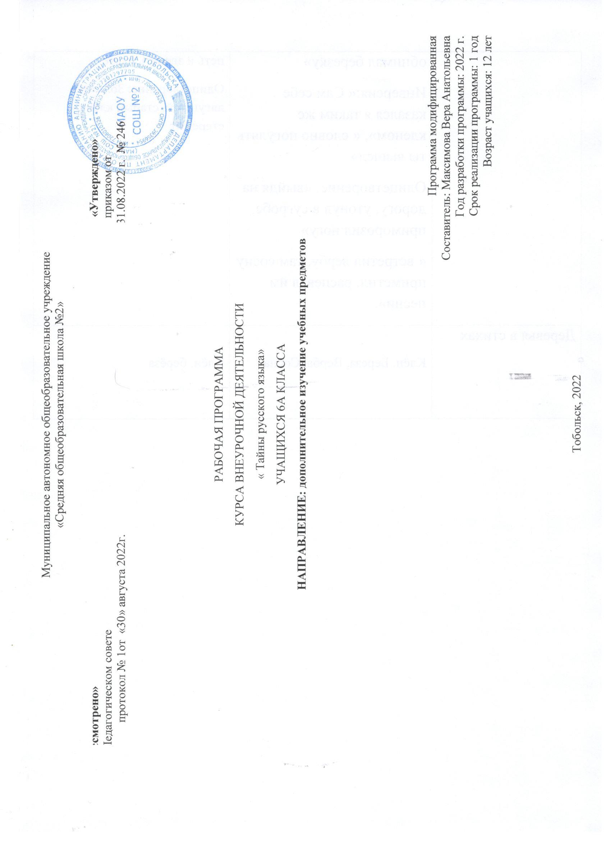
Планируемые результаты

Программа обеспечивает достижение учащимися следующих личностных, метапредметных и предметных результатов:
Личностные: уважительное отношение к родному языку, гордость за него; интерес к изучению языка, его истории; стремление к речевому самосовершенствованию; способность к самооценке на основе наблюдения за собственной речью; ответственность за произнесённое и написанное слово; умение работать в паре, коллективе.
Метапредметные: понимание информации устного и письменного сообщения; соблюдение основных правил орфографии в процессе письменного общения; правильное изложение своих мыслей в устной и письменной форме; умение извлекать информацию из различных источников, пользование словарями различных типов, справочной литературой; самостоятельный поиск информации, её анализ и отбор; составление плана; владение разными видами чтения; использование родного языка как средство получения знаний по другим учебным предметам.
Предметные: знание правил правописания приставок и корней; нахождение в словах изученных орфограмм, умение обосновывать их выбор; нахождение и исправление орфографических ошибок; составление самоинструкций к орфографическим правилам; умение пользоваться ими.

2. Содержание программы курса «Тайны русского языка»
Введение (2 час)
Знакомство с целями и задачами курса
Красота и богатство русской речи. На примере произведений устного народного творчества
показать богатство русского языка: народную фантазию, мудрость народную.
Практическая часть: конкурс на знание пословиц, поговорок, загадок.

Дорога в письменность (3 часа)
Возникновения письма. А начинали все медведи. Значение выражений «медвежий угол и медвежья услуга». Понятно без слов (символы - сигналы).
Виды древних писем. Рисуночное письмо. Договор между читающим и пишущим. «Священные знаки». Мини-проект «Дорога в письменность»
Как возникла наша письменность?

Кто-кто в алфавите живет? (3 часа)
Застывшие звуки. Виды письменности: финикийская письменность, греческий алфавит, кириллица, глаголица.
Звуки-смыслоразличители (фонемы); фонемы и буквы; поиграем с фонемами.
Рождение звуков, звонкие и глухие «двойняшки», самонаблюдение, воображение, звонкие и глухие «одиночки», твердые и мягкие фонемы, буква-подсказчица (ъ), буква- помощница (ь), таинственная фонема (йот), буквы- «актеры»(е,ё,ю,я), алфавит; работа по отрывкам из стихотворений И.Бунина, Б.Заходера «Моя вообразилия», В. Левина, Р.Муха, Аксельрода «На бульваре», Р.Киплинг, М.Ломоносова, рассказу А. Чехова «Каштанка»; по пословицам о науке, знаниях, книгах и грамотности

В путь за «главным» правилом (5 часов)
«Зеркальные» ( например, грабли) и «незеркальные» слова(например, дуб), работа по отрывку из сказки Антуана де Сент- Экзюпери «Маленький принц», понятие «орфографическая зоркость»
Чередование звуков. Ключ к тайне фонемы (определение позиции). Кто разгадал фонему? (ученый- лингвист И.А. Бодуэн де Куртенэ)
Звуки – «волшебники» (р,л,м,н- сонорные звуки), звуки живут по закону, «ошибкоопасные места» в словах, работа по отрывкам из произведений А.Пушкина, М.Лермонтова, И.Фефер
Роль ударений в словах.
Главное правило – фонемное, проверочная работа по карточкам

«Фонемные» и «нефонемные» правила (4 часа)
Мягкий знак в словах, орфографические правила, в которых «командуют» фонемы, работа по отрывкам из произведений А. Пушкина, М.Цветаевой, решение проблемных игровых ситуации.
Твердые и мягкие согласные, разгадывание ребусов, составление шуточных двустиший,
Непроизносимые согласные в корне слова. Тренировка необходима. Работа по программе - тренажер «Фраза».
Написание букв ы- ,и- после ц .Тест онлайн.
Ударим по ударению (3 часа)
Знакомство с нормами орфоэпии.
«Как «оседлать» правило? (4 часа)
Самоинструкции к правилу, пользование ими на письме.
Практическая работа «Составление самоинструкций к разным правилам»,проверочная работа по составлению самоинструкции к правилу

Память и грамотность (3 часа)
Виды памяти. Упражнения по развитию зрительной памяти.
Практическое занятие «Составление плана», работа по отрывку из сказки А. Милна о Вини - Пухе, анализ шуточного плана Кролика по похищению Крошки Ру, проверочная работа по составлению плана.

Из чего строятся слова? (3 часа)
Роль суффиксов, приставок, окончаний в словах, игра «Приставки «смыслиночки»»;
Копилки слов - словари. Как найти слово в словаре?

Приставки-труженицы (8 часов)
Много ли на свете приставок? Группы приставок. Законы приставок.
Приставки вы- ,су-, у-, па-, пра-, об- (обо) и др.. Секреты безошибочного письма .Игры с приставками. «Ошибкоопасные» согласные в приставках первой группы (пред-, под-, над-, в- ,об-, от-, с-). Коварная приставка с-.
Все наоборот (приставки без- (бес-),роз- (рос-),из- (ис-) и др. Алгоритм написания приставок. Не «съешьте» второе с- (слова рассказ, рассвет и др.) Игры и упражнения с приставками. Работа по программе - тренажер «Фраза».
Вот они: пре- и при-. Почему трудные? Игры с приставками.
Значения приставки пре-. Тренировочные упражнения. Работа по программе - тренажер «Фраза».
Значения приставки при-. Тренировочные упражнения. Работа по программе - тренажер «Фраза».
Тренировочные упражнения по написанию приставок пре- и при-. Алгоритм написания приставок пре- и при-, тест онлайн.

Смотри в корень! (4 часов)
Правильные и неправильные корни. Секреты родственных слов. Сколько бывает родственных слов?
Полногласные и неполногласные согласные. Орфограмма с девчачьим именем (суффикс ира-). Суффикс а- продолжает командовать. Командует ударение. Заря и зарница. Командуют согласные звуки. Командует смысл. Тренировочные упражнения. Приведем наши знания в порядок! Алгоритм написания корней с чередующимися гласными и согласными.
Способы добычи проверочных слов. Игра «Словесный мяч». Проверить удается не все. Не все требует проверки. Откуда «вылетают» проверочные слова? Слова, «убежавшие» от первоначальных значений,проверочная работа по карточкам
Старые знакомцы ( корни фон-, микро-, авто-, аква-, теле-). Когда без словаря не обойтись? «Школьный словарь строения слов русского языка» З.А. Потихи. Шарады.

Карнавал слов (12 часов)
Учащиеся расширяют знания о синонимах, омонимах, антонимах, неологизмах, авторских словах, паронимах, фразеологизмах

А знаете ли вы… (8 часов)
Учащиеся знакомятся с тем, откуда пришли названия известных слов, с которыми они встречаются

Учимся играя (4 часа)
Анаграммы и метаграммы
История изобретения анаграмм и метаграмм, использование их в творчестве.
Шарады и логогрифы
Происхождением шарад и логогрифов. Составление и разгадывание своих примеров. Иллюстрирование ответов.

Подведение итогов. (3 часа).

3.Тематическое планирование курса «Тайны русского языка», 6 класс (34 часа)

№ | Тема | Вид деятельности |  |  | дата
 | Введение.(2 час)
1 | Презентация. Тайны русского языка |  | Познавательная, проблемно-ценностная | 6.09
2 | Игра. Сказочное царство слов. |  | Игровая. | 6.09
Дорога в письменность (3 часа)
3 | Беседа. Как обходились без письма | Познавательная, проблемно-ценностная |  |  | 13.09
4 | Презентация. Древние письмена | Познавательная, проблемно-ценностная |  |  | 13.09
5 | Презентация. Как возникла наша письменность? | Познавательная, проблемно-ценностная |  |  | 20.09
Кто-кто в алфавите живет? (3 часа)
6 | Мозговой штурм. Буквы не звуки | Познавательная |  |  | 20.09
7 | Круглый стол. Меня зовут «Фонема» | Познавательная |  |  | 27.09
8 | Мозговой штурм. Для всех ли фонем есть буквы? | Познавательная |  |  | 27.09
В путь за «главным» правилом (5 часов)
9 | Мозговой штурм. «Ошибкоопасные места» | Познавательная |  |  | 4.10
10 | Деловая игра. Тайна фонемы | Игровая. Познавательная |  |  | 4.10
11 | Деловая игра. Опасные согласные | Игровая. Познавательная |  |  | 11.10
12 | Тренинг. На сцене гласные | Познавательная |  |  | 11.10
13 | Мозговой штурм. Выходим на главное правило | Познавательная |  |  | 18.10
«Фонемные» и «нефонемные» правила (4 часа)
14 | Мозговой штурм. «Фонемы повелевают буквами». Когда Ь знак пишется, а когда не пишется? | Познавательная |  |  | 18.10
15 | Презентация. Ваши старые знакомые | Познавательная |  |  | 25.10
16 | Мозговой штурм. Правило о непроизносимых согласных -«фонемное». | Познавательная |  |  | 25.10
17 | Мозговой штурм. «Нефонемное» правило. | Познавательная |  |  | 8.11
18 |  | Познавательная |  |  | 8.11
Ударим по ударению (3 часа) |  |  |  |  | 15 .11
19 | Круглый стол. Секреты орфоэпии | Познавательная, проблемно-ценностная |  |  | 15.11
20 | Практикум Банты и шарфы. | Познавательная |  |  | 22.11
21 | Игра Орфоэпический лабиринт | Игровая. Познавательная |  |  | 22.11
Как «оседлать» правило? (4 часа) |  |  |  |  |  |  | Познавательная
22 | Мозговой штурм. Волшебное средство - «самоинструкция» | Познавательная |  |  | 29.11
23 | Мозговой штурм. Инструкции к «фонемным» и «нефонемным» правилам. | Познавательная |  |  | 29.11
24 | Презентация. Виды памяти. | Познавательная |  |  | 6.12
25 | Игра. Королевство ошибок | Игровая. Познавательная |  |  | 6.12
 | Из чего строятся слова? (3 часа) |  |  |  | 13.12
26 | Тренинг. Строительная работа морфем | Познавательная |  |  | 13.12
27 | Игра. В лабиринтах морфемного разбора | Игровая. Познавательная |  |  | 20.12
28 | Экскурсия в библиотеку. Где же хранятся слова? | проблемно-ценностная |  |  | 20.12
Приставки-труженицы (8 часов)
29 | Мозговой штурм. Поговорим о всех приставках сразу | Познавательная |  |  | 27.12.
30 | Тренинг. Приставки, которые пишутся всегда одинаково (первая группа) | Познавательная |  |  | 27.12
31 | Круглый стол. Нарушители главного правила (приставки второй группы) | Познавательная |  |  | 17.01
32 | Мозговой штурм. Самые трудные (приставки третьей группы) | Познавательная |  |  | 17.01
33 | Проект. Что может означать приставка пре-? | Познавательная, проблемно-ценностная |  |  | 24.01
34 | Проект. Что может означать приставка при-? | Познавательная, проблемно-ценностная |  |  | 24.01
35 | Тренинг. Гласные в приставках пре- и при(закрепление изученного) . | Проблемно-ценностная |  |  | 31.01
36 | Тестирование | Познавательная |  |  | 31.01
Смотри в корень! (4 часов)
37 | Игра. Слова - «родственники» | Игровая. Познавательная |  |  | 7.02
38 | Мозговой штурм. Кто командует корнями? | Познавательная |  |  | 7.02
39 | Мозговой штурм. Корень и «главное» правило, или «Не лезьте за словом в карман!» | Познавательная |  |  | 14.02
40 | Мозговой штурм. «Пересаженные» корни | Познавательная |  |  | 14.02
Карнавал слов (12 часов)
41 | Беседа Как и почему появляются новые слова? | Познавательная |  |  | 21.02
42 | Беседа Многозначность слова. | Познавательная |  |  | 21.02
43 | Практикум Об одном и том же - разными словами. | Познавательная |  |  | 28.02
44 | Практикум Слова – антиподы. | Познавательная |  |  | 28.02
45 | Практикум Фразеологические обороты. | Познавательная, проблемно-ценностная |  |  | 7.03
46 | Беседа Слова, придуманные писателями | Познавательная |  |  | 7.03
47 | Беседа Словари «чужих» слов. | Познавательная |  |  | 14.03
48 | Практикум Слова уходящие и слова – новички. | Познавательная |  |  | 14.03
49 | Презентация Ошибка Колумба. «Ложные друзья переводчика». | Познавательная, проблемно-ценностная |  |  | 21.03
50 | Беседа Словарь- грамотей. | Познавательная |  |  | 21.03
51 | Беседа Паронимы, или «ошибкоопасные слова». | Познавательная |  |  | 4.04
52 | Игра В мире слов | Игровая. Познавательная |  |  | 4.04
А знаете ли вы… (8часов)
53 | Практикум- исследование. Откуда пришли наши имена? | Познавательная, проблемно-ценностная |  |  | 11.04
54 | Составление презентации «Что в имени тебе моем?» | Познавательная, проблемно-ценностная |  |  | 11.04
55 | Беседа. История появления имён, отчеств и фамилий в русском языке | Познавательная, проблемно-ценностная |  |  | 18.04
56 | Творческая работа «Нарисуй своё имя» | Познавательная |  |  | 18.04
57 | Практикум-исследование Времена года. | Познавательная, проектная |  |  | 25.04
59 | Практикум-исследование. О том, что мы носим | Познавательная проектная |  |  | 25.04
60 | Практикум-исследование. Растения – почему их так называют? | Познавательная проектная |  |  | 2.05
61 | Практикум-исследование Птицы и звери – почему их так называют? | Познавательная проектная, |  |  | 2.05
Учимся играя (4 часа)
62 | Презентация. Как появились анаграммы и метаграммы | Познавательная, проблемно-ценностная |  |  | 16.05
63 | Игра. Кто быстрее? | Игровая. Познавательная |  |  | 16.05
64 | Презентация. Как появились шарады и логогрифы | Познавательная |  |  | 23.05
65 | Игра. Составление и разгадывание своих примеров. Иллюстрирование ответов. | Игровая |  |  | 23.05
Подведение итогов (3 часа)
66 | Итоговое тестирование | Познавательная |  |  | 30.05
67 | КВН по русскому языку | Игровая. Познавательная |  |  | 30.05

